**OBAVIJEST ZA POTROŠAČE**

**Opoziv proizvoda**

**LOPATICA ZA PEČENJE**

Državni inspektorat Republike Hrvatske obavještava potrošače o opozivu proizvoda Lopatica za pečenje, šifre proizvoda 93503001001000000100, zbog migracije primarnih aromatskih amina.

Proizvod nije u skladu s Uredbom 10/2011 od 14. siječnja 2011. o plastičnim materijalima i predmetima koji dolaze u dodir s hranom.

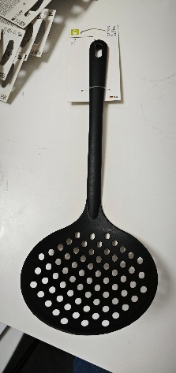

**Podaci o proizvodu:**

**Proizvođač:** RENA Küchenhelfer GmbH, Straubenhardt, Njemačka

**Maloprodaja:** TEDi poslovanje d.o.o., Zagreb

**Obavijest se odnosi isključivo na proizvod sa gore navedenim podacima.**